Zorgvisie Sint-Norbertusschool
Sociale vaardigheden

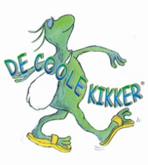
Keicoole kids in de school of kortweg KIDS-project

Sinds schooljaar 2012-2013 is onze school een ‘inwoner’ rijker. De Coole Kikker is in Sint-Norbertus aangekomen en samen met de leerkrachten van de lagere school en enkele vormingsmedewerkers van PraxisP zorgt hij ervoor dat we van onze school een nog fijnere school kunnen maken waar iedereen graag naartoe gaat.
Tijdens het KIDS-project slaan leerkrachten, kinderen en ouders de handen in elkaar om op een attractieve manier de sociale vaardigheden in te oefenen. Enkele vaardigheden die aan bod komen zijn:
- complimenten geven
- Wat je denkt dat ben je zelf! Wat we voelen wordt beïnvloed door hoe we denken. Kinderen leren om negatieve gedachten om te buigen naar ‘opkikkertjes’.
- leren om voor zichzelf op te komen, hoe kunnen we vragen om mee te spelen met een spel, hoe kunnen we onderhandelen als we allemaal iets anders willen
- rustig blijven als het moeilijk wordt
- stevig in hun schoenen leren staan
- neen leren zeggen
- …
Aan de hand van de Coole Kikker spelletjes, opdrachten, rollenspelen, … proberen we van onze kinderen ‘Kei Coole Kids’ te maken. Een ‘Kei Coole Kid’ is een kind dat goed met andere kinderen kan omgaan, maar ook voor zichzelf en voor anderen opkomt en zich niet op de kast laat jagen door plagen of pesten.
De kinderen pikken de thema’s goed op en gaan er ook tijdens de speeltijden mee aan de slag. We merken dat het de kinderen al veel beter lukt om te verwoorden wat er fout gaat. Ze proberen dezelfde strategie te volgen als ‘aangeleerd’ tijdens de sessies en maken hiervoor dankbaar gebruik van de strategiekaarten die ophangen. Grappig om de kinderen daar soms eens te zien gaan piepen (hoe konden we nu ook alweer zeggen dat we willen meespelen?). De kinderen van het eerste en tweede leerjaar hebben hier wel af en toe de hulp van de leerkracht nodig om hen te helpen bij het integreren van de aangeleerde stapjes.
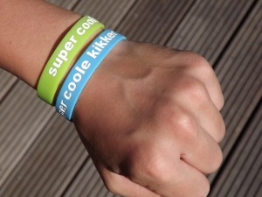
Ook ouders hebben via het volg- en doeboekje voor ouders een zicht op de inhoud van de sessies en krijgen hierin ook tips mee hoe ze die vaardigheden thuis kunnen ‘oefenen’. Samen met het taakje dat de kinderen ook nog mee krijgen zorgt het ervoor dat de integratie van sociale vaardigheden op school en thuis hand in hand gaan.
Elke week worden er enkele Coole Kids gekozen. Het is alvast fantastisch om te zien hoe fier de kinderen zijn op het Coole Kikker armbandje dat ze dan krijgen voor een week en hoe het de anderen motiveert om ook een ‘Coole Kid’ te worden.
We zijn ervan overtuigd dat het ‘Keicoole kids in de school-project’ een positieve bijdrage levert aan de schoolsfeer; uiteraard zijn we er ons ook van bewust dat heel veel herhaling nodig zal zijn om deze aangeleerde vaardigheden te onderhouden en te integreren. We willen er dan als school ook werk van maken om ook volgend schooljaar het traject verder vorm te geven. Dankzij de prachtige Coole Kikkerspelen, de leuke werkvormen uitgewerkt door PraxisP en het enthousiasme van ons team en de kinderen hebben we hier alle vertrouwen in.

